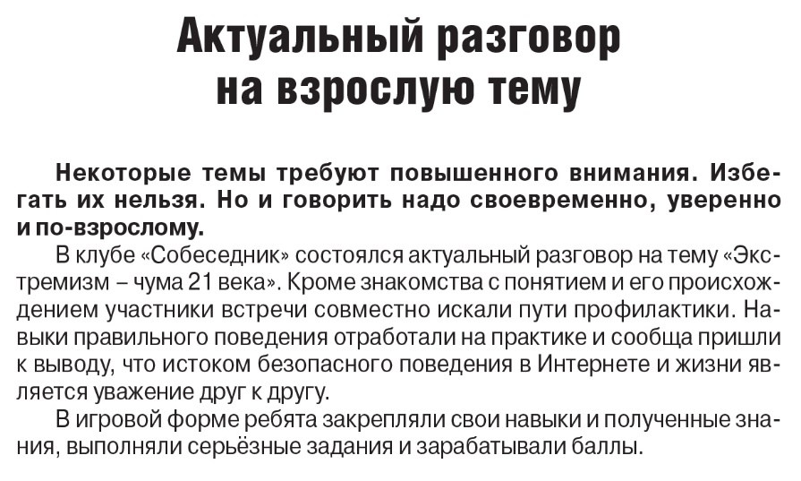

**Актуальный разовор // Рос. провинция. — 2019. – 30 ноября. — С. 2.**